Відтворити задачі, які ми робили на уроці !!!
Задача 1. Відтворити селектор товарів за зразком (дані підготуйте самостійно)
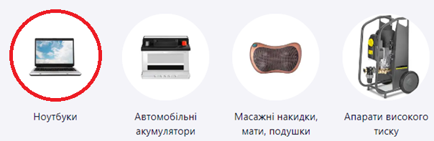
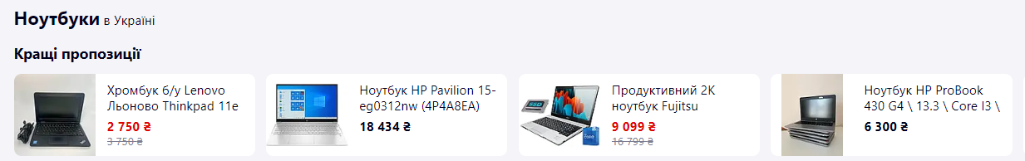
Задача 2. Відтворити селектор за зразком (дані підготуйте самостійно)
